Poniżej znajduje się sugerowany tekst w mediach społecznościowych (załączone opcje obrazu), który pomoże w promowaniu wśród członków tematu zdrowia i dobrego samopoczucia w tym miesiącu - Światowego Zdrowia Psychicznego. Zachęcamy do udostępnienia publikacji na wewnętrznych platformach komunikacyjnych oraz za pośrednictwem własnych kont na portalu LinkedIn, w zależności od sytuacji.

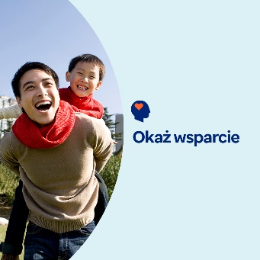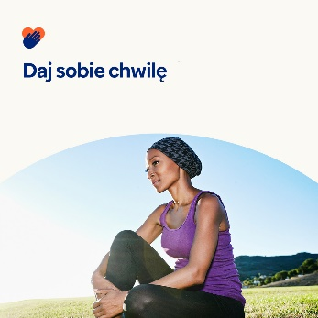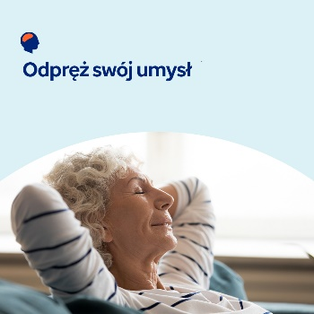

- 10 października to Światowy Dzień Zdrowia Psychicznego. W zestawie narzędzi na ten miesiąc znajdziesz zasoby, narzędzia i wskazówki, które pomogą zadbać o siebie i stać się źródłem otwartości i siły dla innych. optumwellbeing.com/newthismonth/pl-PL #employeehealth #wellbeing #mentalhealthawareness # WorldMentalHealthDay #MentalHealthMatters

- W tym miesiącu w zestawie narzędzi przedstawiamy cztery sposoby, dzięki którym możesz poprawić zdrowie psychiczne w miejscu pracy. optumwellbeing.com/newthismonth/pl-PL #employeehealth #wellbeing #WorldMentalHealthDay #MentalHealthMatters

- Jak się masz?” Skorzystaj z poniższego arkusza do autorefleksji, aby w szczery sposób zastanowić się nad tym, co idzie dobrze, co można poprawić i na co warto czekać. optumwellbeing.com/newthismonth/pl-PL #employeehealth #wellbeing #WorldMentalHealthDay #MentalHealthMatters

- Szukasz sposobów na znalezieniu spokoju wenętrznego? W tym miesiącu zestaw narzędzi zawiera materiały pomagające złagodzić panikę i niepokój, ćwiczyć głębokie oddychanie i relaksować się przed snem. optumwellbeing.com/newthismonth/pl-PL #employeehealth #wellbeing #WorldMentalHealthDay #MentalHealthMatters

Jak zamieszczać posty na LinkedIn:
- Otwórz swoje konto na LinkedIn
- Wybierz preferowany tekst powyżej (wraz z linkiem). Skopiuj i wklej
- Wybierz preferowaną ilustrację i dodaj do postu (zapisz ilustrację na dysku, przed krokiem 4 wybierz „Add photo (dodaj zdjęcie)")
- Kliknij „Post”.

